逸歡旅遊
藏羌文化走廊、丹巴美人谷風情環線8日
【藏羌文化走廊】
這條全程約1400公里，跨越阿壩藏族羌族自治州，甘孜藏族自治州兩個少數民族地區。這條線路既有濃郁的藏族羌族人文風情，又有美麗雄奇的自然景觀。沿途道路通暢，是四川省藏區基礎設施最完善的新興旅遊線路。
天府之美，尤以川西最甚，阿壩州除了大家熟悉的人間仙境九寨溝黃龍，還有蜀山之後--四姑娘山，有蜀山之王-貢嘎山、有藏族神山-雅拉雪山；這裡還是國寶大熊貓的棲息地。在這裡，您既可以獲得視覺和感官上的無比享受，也可以讓心自由馳騁在每一個地方，感受與大自然親密接觸，領略熱情淳樸的民族風情。
【行程特色】：
『達古冰山』位於黑水縣境內，是全球海拔最低，面積最大，年紀最輕，離中心城市最近的冰川。
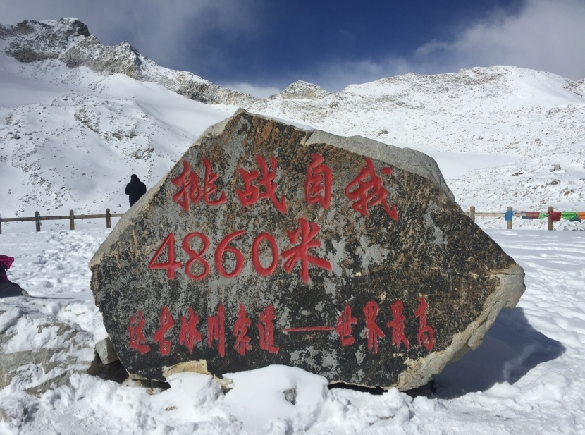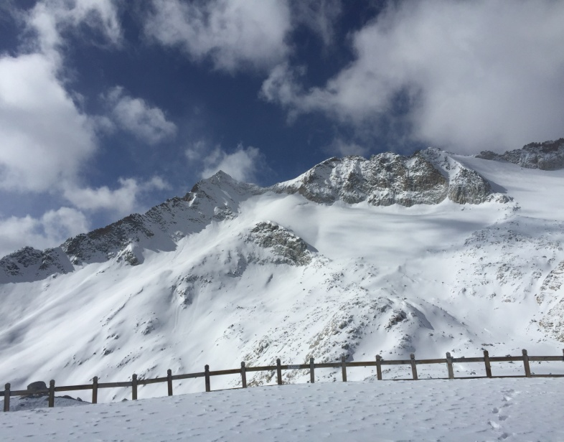
『色爾古藏寨』原始古樸而又神秘的藏寨，又被稱為“川西北的小布達拉宮”。
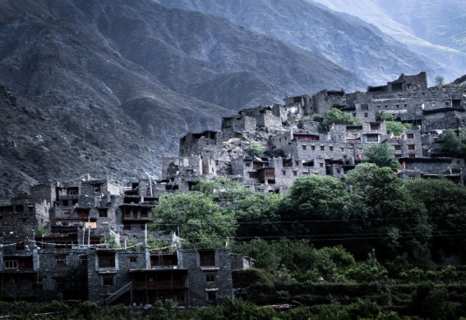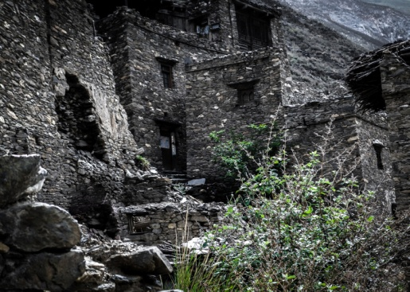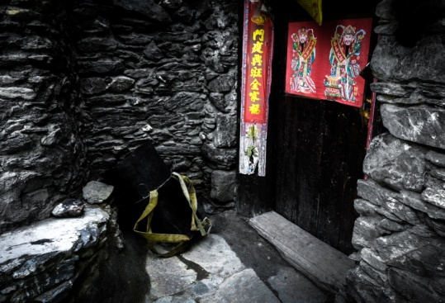
『卓克基土司官寨』著名電影《塵埃落定》的拍攝地，被譽為“東方建築史上的一顆明珠”。
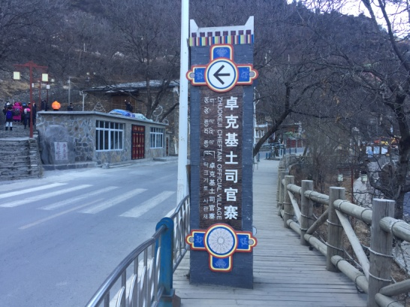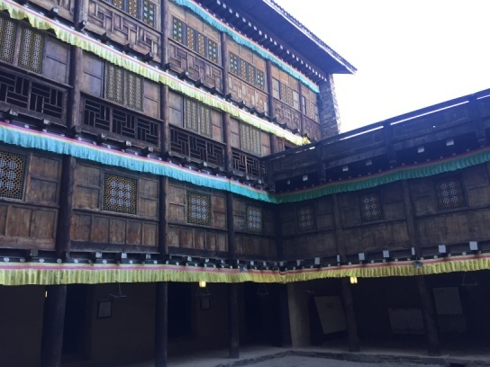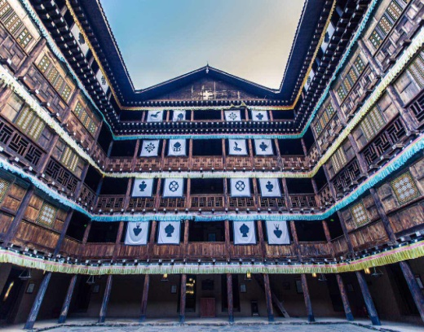
『木格措』是川西北最大的高山湖泊之一。又被稱為康定情歌風景區。
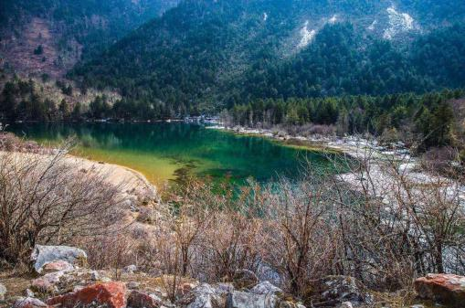
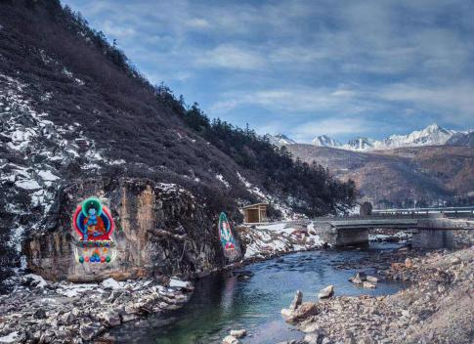
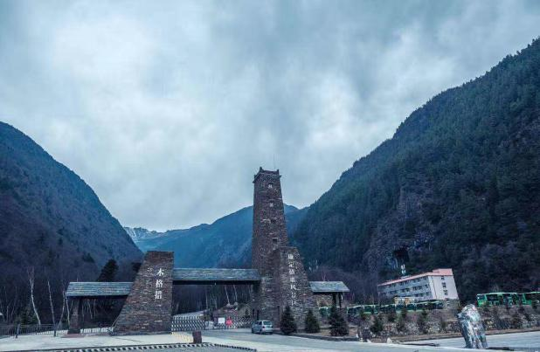
『甲居藏寨』：2005年被《中國國家地理》雜誌評為“最美的六大鄉村古鎮”之首。
『塔公草原』：藏語意為“菩薩喜歡的地方”。是貢嘎山國家級名勝風景區的主要景區之一。
『新都橋』：一個個典型的藏族村落依山傍水地散佈在公路兩旁，一條淺淺的小河與公路相依相偎地蜿蜒流淌。仿若一片不被打擾的世外桃源，遂也被稱為“攝影家走廊”。

【優質住宿】
成都 - ☆☆☆☆☆ 西藏酒店 或同級
黑水 – 准☆☆☆☆☆ 達谷冰川國際酒店 或同級
馬爾康 –☆☆☆☆ 名人豪庭酒店或嘉絨國際酒店 或同級
丹巴 – 准☆☆☆☆ 瀾峰酒店或318 或同級
康定 - ☆☆☆☆ 康巴酒店 或同級
雅安 - ☆☆☆☆ 紅珠賓館 或同級

【貼心安排】：隨車熱咖啡、熱茶、每人每日礦泉水一瓶、四川地圖。
【購物安排】：全程無購物。
【自費安排】：全程無自費。
【車購安排】：花生、大棗、火鍋底料、豆瓣醬、板栗、核桃、蘋果脆、珍珠膏等。
註：自由選購，絕不強迫購買。

參考航班 (實際航班請以行前說明會資料為準)
航段 | 航空公司 | 航班編號 | 出發地點 | 出發時間 | 抵達地點 | 抵達時間
去程 | 四川航空 | 3U-8978 | 松山(TSA) | 17：45 | 成都(CTU) | 21：10
回程 | 四川航空 | 3U-8977 | 成都(CTU) | 13：20 | 松山(TSA) | 16：45

行程內容
第1天 台北(松山) – 成都
今日集合於國際機場，由送機人員辦理登機手續後，搭乘豪華客機飛往中國譽為”天府之城”美稱的-『成都』。
【成都】“尋三國古跡，看當代成都”，歡迎您來到“天府之國”成都。成都又稱“蓉城”，是中國歷史最悠久的城市之一，是八朝古都。三國時期劉備在此建都、立國，開創了三國鼎立的局面；在唐朝和民國時又曾作為全國臨時首都而存在。而現在的成都是一個國際化的大都市，擁有古都的韻味和現代化的風情。同時也是世界現代化生態田園城市和中國最宜居城市之一。成都以他最迷人的微笑歡迎著各位友人的到來，領略他的悠久與現代。

餐食 : 早餐/Ｘ 午餐/Ｘ 晚餐/機上簡餐
住宿：☆☆☆☆☆ 西藏酒店或同級
第2天 成都【熊貓基地(含電瓶車)】–(車程約160KM 2.5H)上里古鎮–(車程約25KM 40分)雅安
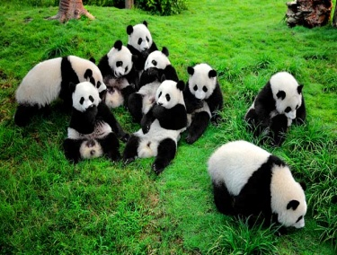
【熊貓基地】
熊貓基地是一個專門從事瀕危野生動物研究、繁育、保護教育非營利性機構。建成了科研大樓、研究實驗室、獸醫院、獸舍和熊貓活動場、天鵝湖、大熊貓博物館、大熊貓醫院、大熊貓廚房等。這裡常年養著80餘隻大熊貓以及小熊貓、黑頸鶴、白鶴等珍稀動物。

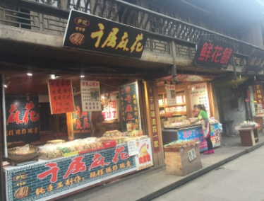
【上里古鎮】
上里古鎮是四川歷史文化名鎮，也是古南方絲綢之路的重要通道，現仍保留著許多明清風貌的吊腳樓式建築。古鎮二水環繞，背面靠山，面向田園，木屋為舍，形成“井”字結構街道，地面石板鋪就，茂林、古樹裝點著小鎮民居，以二仙橋為代表的八座古石橋歷史悠久、風格各異，既是古鎮出入的通道又成為一道道獨特的風景。也因地勢原因，經常有雲霧繚繞，仿佛水墨畫一般，故稱之為水墨上里。

【雅安】：素有「川西咽喉」、「西藏門戶」及「民族走廊」之稱。是少數民族聚居地與風景聖地。

餐食 : 早餐/酒店內 午餐/中式合菜RMB40 晚餐/酒店合菜RMB50
住宿： ☆☆☆☆ 紅珠賓館或同級
第3天 雅安–(車程約105KM，2.5H)二郎山隧道–(車程約90KM，2H)康定【木格措(含觀光車)】
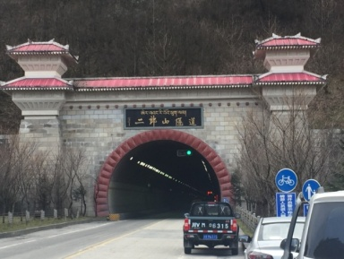
『二郎山隧道』
二郎山隧道位於四川省雅安市和甘孜州交界的二郎山，它起於天全縣龍膽溪川藏線，止於瀘定縣別托山川藏公路，全長8596米。其中，二郎山隧道4176米，別托山隧道101米，和平溝大橋118米，道路等級為山嶺重丘三級公路，洞口海拔2200米。是川藏線改造咽喉工程。

【康定情歌風景區-木格措】
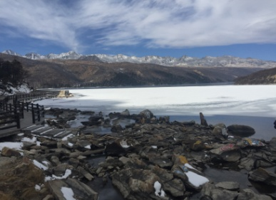
木格措又稱“野人海”，也名“大海子”，是川西北最大的高山湖泊之一。海拔3700米，四周有群山森林，紅海、黑海、白海等幾十個小海子圍繞，猶如眾星捧月。木格措一日四時景，早晚不同天。清晨，霧鎖海面，銀龍般的雲霧在水面翻捲，出現“雙霧墮海”的動人景觀；午後微風指面時，海面上“無風三尺浪，翻捲千堆雪”，下午海子周圍的沙灘呈現一片耀眼的金黃色。天氣晴時，眺望遠處的雪山，會有種聖潔仙境的感覺。
景區面積約350平方公里，由杜鵑峽、芳草坪、七色海、藥池沸泉、木格措（野人海）和紅海草原景點組成，附近有其他多個高山湖泊和溫泉，原始森林、雪山景觀互相交融。

餐食 : 早餐/酒店內 午餐/中式合菜RMB40 晚餐/酒店合菜RMB50
住宿： ☆☆☆☆ 康巴酒店或同級
第4天 康定-(車程約80KM，2H)新都橋-(車程約33KM，40分)塔公寺-(車程約2KM，5分)塔公草原--(車程約27KM，50分)八美-(車程約11KM，15分)惠遠寺-(車程約78KM，2H)丹巴【犛牛谷天然盆景】
【新都橋】
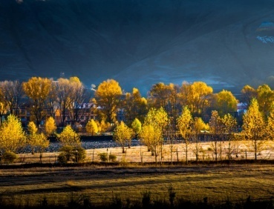
新都橋鎮，又叫東俄羅，是一個鎮名，而不是一個景區。海拔約3300米，也被稱為“攝影家走廊”。 沿著川藏公路南線前行，只見一個個典型的藏族村落依山傍水地散佈在公路兩旁，一條淺淺的小河與公路相依相偎地蜿蜒流淌。房前路旁矗立著一棵棵挺拔的白楊，在秋風秋陽中炫耀著特有的金黃。仿若一片不被打擾的世外桃源。

【塔公寺】
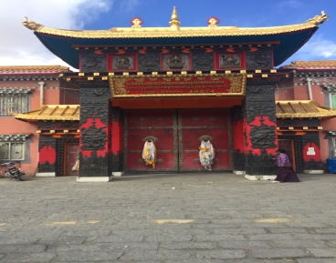
塔公寺位於甘孜州康定縣塔公鄉，全名“一見如意解脫寺”，是藏傳佛教薩迦派著名寺廟，距今已有一千多年的歷史，它在藏傳佛教中的地位很高，寺廟建築宏偉壯觀。是藏傳佛教著名的寺廟之一，也是康巴地區藏民朝聖地之一。寺內保存有一尊與拉薩大昭寺相同的釋迦牟尼像。傳說是文成公主入藏路經此地，模擬攜往拉薩釋迦牟尼像造一尊留供寺中。二者之間具有極其特殊的奇特因緣，所以塔公寺又有“小大昭寺”之稱。塔公寺由大雄寶殿、舍利寶殿、釋迦殿、護法殿、觀音殿、成就塔殿、蓮花殿、塔林、僧舍及繞寺一周的“轉經輪”所組成。大雄寶殿是全寺僧人念經修法的主要場所，大殿四周保留著許多壁畫，是珍貴的佛教文物。釋迦殿供奉著文成公主當年塑的釋迦牟尼佛像，還有元朝國師八思巴法王到塔公寺用神通在石頭上留下的足印，以及一尊高約一米的千手觀音聖像，這尊觀音聖像是當年文成公主為利益眾生而塑造的，塑造聖像用的原料是當時漢藏地區的神山神水和大量的珠寶，據稱聖像具有超乎尋常的靈異神力。 觀音殿供奉著全藏最高的千手千眼觀音鎏金銅像，建成於1997年。成就塔，記傳是大成就者哄欽嘎然用法力建造而成，供奉著印度高僧“哄欽嘎然”的手杖以及聖物。蓮花殿供奉著蓮花生大師、蓮師八號、文殊三身等。

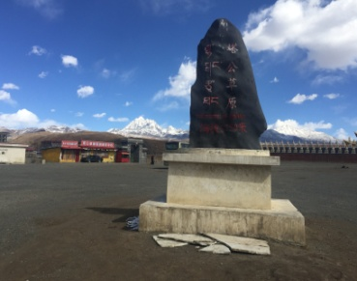
【塔公草原】
藏語意為“菩薩喜歡的地方”，海拔3750米的高原地帶，沿線的河流、草原、森林、山體、寺廟、藏房建築和濃鬱的藏鄉風情。塔公草原有高聳的雅拉雪山、起伏的草原和金碧輝煌的“木雅經塔”以其深邃的藏傳佛教文化、濃郁的民族風情，成為貢嘎山國家級名勝風景區的主要景區之一。天氣好的時候，能看見藏區四大神山之一，海拔5884米的-亞拉雪山。

【惠遠寺】
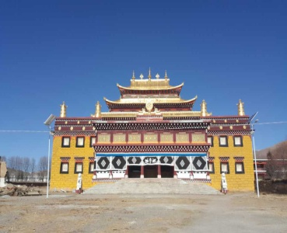
始建於雍正七年(1729)，在藏區各教派大小寺廟中，是唯一一座由國家撥轉款建造的格魯派寺廟。當年準格爾部入侵西藏，為保證七世達賴的安全，耗資四十萬銀兩，在這裡修建這座寺廟，作為他的行宮。出生在旁邊下村的十一世達賴，也曾在這裡修行兩年。288年過去了，當年的大殿和度母殿依然雄偉肅穆，圍繞大殿周圍的僧侶住房也修葺一新。大殿後面僅用兩年時間新建的惠選寺佛學院，更是金碧輝煌，氣宇軒昂，整個大殿用168根原木柱支撐，每天都有誦經聲傳出，學院裏的年輕僧人虔誠地弘揚佛法，賜福眾生。

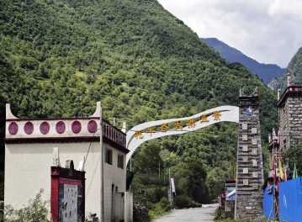
【犛牛谷天然盆景】
犛牛谷天然盆景區；但見兩邊奇山異峰，嵯峨好山中夾著一道深深的穀底，清澈湍急的犛牛河水流淌其間，河水時而奔騰而下現成飛瀑，這一帶的地形地貌，猶如天然盆景，一步一景，景景相連。

餐食 : 早餐/酒店內 午餐/中式合菜RMB40 晚餐/酒店合菜RMB50
住宿：准☆☆☆☆ 瀾峰酒店或318酒店或同級
第5天 丹巴【甲居藏寨】-(車程約67KM，1.5H )小金-(車程約105KM，2.5H)夢筆山-(車程約30KM，40分)馬爾康【卓克基土司官寨】
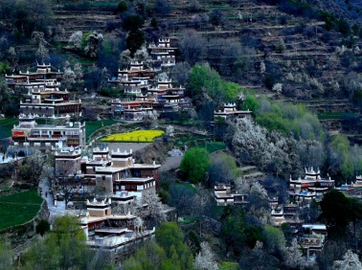
【甲居藏寨】
“甲居”，藏語是百戶人家之意。藏寨從大金河谷層層向上攀緣，一直伸延到卡帕瑪群峰腳下，整個山寨依著起伏的山勢迤邐連綿，在相對高差近千米的山坡上，一幢幢藏式樓房灑落在綠樹叢中。或星羅棋佈，或稠密集中，或在高山懸崖上，或在河壩綠茵間，不時炊煙裊裊、煙雲繚繞，與充滿靈氣的山谷、清澈的溪流、皚皚的雪峰一起，將田園牧歌式的畫卷展示在人們眼前，以一種藝術品的形態存在。2005年被《中國國家地理》雜誌評選活動中，以甲居藏寨為代表的“丹巴藏寨”為“中國最美的六大鄉村古鎮”之首。

【夢筆山】
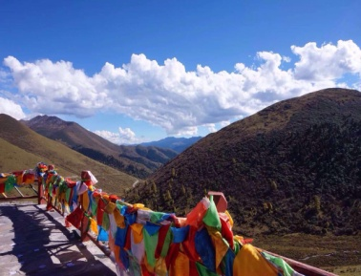
夢筆山距馬爾康縣城30公里，位於卓克基鄉南與小金縣交界處，呈東西走向，山勢平緩，山口最低海拔3900米，夢筆山埡口海拔4114米，夢筆山埡口是馬爾康縣城通往小金縣的唯一通道，也是中國工農紅軍長征時翻越的第二座大雪山。夢筆山擁有原始森林、高山草地風光和皚皚白雪。山頂終年積雪，山北坡參天大樹鬱鬱蔥蔥，山南坡地勢平緩，奇花綠草繁多。埡口山風光獨特，山頂觀日出，雲海翻騰，霞光萬道；春季瑞雪，有如東北樹掛，重托霜雪，滿山霜雪無風自動；夏季雨後，時有佛光顯現，光環串串，有如仙境。

【卓克基土司官寨】
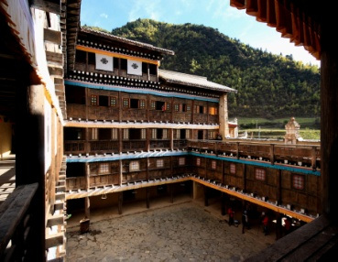
始建於1918年，整個建築由四組碉樓組合而成封閉式的四合院，院內中心部分為天井，單層面積達1500平方米。正面南樓為一樓一底建築，官寨正對面的北樓為四樓一底，一、二、三層為庫房、客房、茶房等，四、五層正中為大經堂，兩側則對稱排列著黃教、本教等藏傳佛教各大教派的經堂;四層經堂牆外有懸挑出牆外的木質轉經迴廊，廊內安置有一列牛皮包裹的木質經筒。官寨左右兩面的西樓、東樓分別為三樓一底、四樓一底建築，是土司及家眷的住房、書房、廚房、庫房及當班大管家、小管家、雜役的住房;西樓、東樓左邊分別有階梯式木樓梯直通頂層，各樓房靠天井處又有一週木質迴廊作為同層各樓道間往來的通道。在官寨左面聳立著一座與西樓連通的四角形的碉樓，形態穩健，氣勢軒昂，不僅是土司及家人在緊危情況儲藏珍貴物資及藏身的防禦性建築，同時亦是土司至高無上的權力、地位和財富的象徵。官寨整個建築依山就勢，高低起伏，別有洞天。它是著名電影《塵埃落定》的拍攝地，也被譽為“東方建築史上的一顆明珠”。

餐食 : 早餐/酒店內 午餐/中式合菜RMB40 晚餐/酒店合菜RMB50
住宿： ☆☆☆☆豪庭名人酒店或嘉絨國際酒店或同級
第6天 馬爾康-(車程約162KM，3H)黑水【達古冰山風景區(含觀光車+纜車上下)】
【達古冰山】
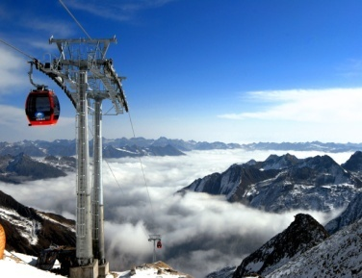
位於中國四川阿垻藏族羌族自治州黑水縣境內，是罕見的大型平頂冰帽冰川。風景遊覽規劃面積約210平方公里，自然保護區面積約632平方公里，是阿垻洲繼九寨溝和黃龍後開發的新景區，是鑲崁在中國四川阿垻大九寨國際旅遊區的一顆璀璨明珠。走進遠古，探古溯源，達古冰山因此得名。山頂海拔4860米，景區內共有現代冰川13條，冰面積約6.4平方公里。景區先後評價為最具有吸引力新美景、四川最佳度假旅遊目的地、最佳紅葉觀賞目的地、中國彩色冰川、冰雪天堂、攝影天堂等稱號，被名作家阿來譽為”最近的遙遠”。看完冰川，也別忘記看看另一旁海拔4900米的洛格斯雪山，它是當地人朝拜的神山！達古景區沿途風光秀麗，河水清澈，還有紅石灘、運氣好的話還可看到藏酋猴。

餐食 : 早餐/酒店內 午餐/中式合菜RMB40 晚餐/酒店合菜RMB80
住宿： 准☆☆☆☆☆ 達谷冰川國際酒店或同級
第7天 黑水【色爾古藏寨】-(車程約64KM，1.5H)茂縣【坪頭羌寨】-(車程約182KM，3H10分)成都【錦里古街】
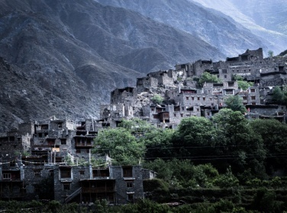
【色爾古藏寨】
色爾古藏寨是一個典型的藏羌民族文化交融相匯的地方，它依山勢傍猛河而建，是一座原始古樸而又神秘的藏寨村落，被稱為“東方的古堡”，還有另稱為“川西北的小布達拉宮”。色爾古藏寨是一座建在山谷兩岸斜坡上的村落，地勢的差距使得房屋彼此錯落，豐富了建築的空間語言，像一首悠悠揚揚的多聲部民歌。相連相依的房屋全是用灰色石頭建成，靠著大山，沿著山勢鋪開，到河邊的蘋果林才停下來。在繁葉碧水的春夏，它顯得寧靜而美麗，在山枯水瘦的秋冬卻顯得堅毅而粗獷。

【坪頭羌寨】
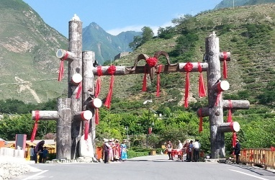
景區由兩寨一廊構成，兩寨為坪頭寨和牟托寨，一廊為兩寨之間沿213國道和岷江延伸的跨度25公里的景觀長廊。景區內擁有大量歷史古跡，如商周石棺、戰國古墓、莊王墓、千年神樹、土司衙門、茶馬古道、宗教廟宇等。景區內可感受歷史悠久的土司官寨文化、原生態羌族民俗文化、羌族飲食文化、羌繡藝術文化等古羌民族各種領域的非物質文化遺產，是絕無僅有的世界羌文化活態博物館。牟托寨被譽為“茂縣南大門”，位於茂縣南新鎮西南端，南與汶川縣雁門鄉接壤，羌族占98.8%，是典型的羌族聚居區。羌鄉古寨是“5.12”地震後，整合兩個保留歷史傳統羌文化精髓的古寨資源，在恢復重建基礎上，精心規劃的新興旅遊景區。

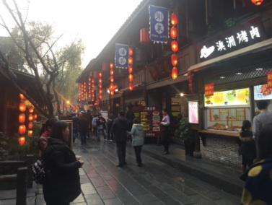
【錦里古街】
曾是西蜀歷史上最古老、最具有商業氣息的街道之一，早在秦漢、三國時期便聞名全國。成都版清明上河圖錦裡，是感受浪漫休閒的精神驛站，是體驗三國文化與成都民俗的魅力街區。古街定期舉行傳統婚禮、民樂、戲劇等表演，並按照中國傳統節日舉辦特色主題活動。

餐食 : 早餐/酒店內 午餐/中式合菜RMB40 晚餐/欽善齋藥膳RMB65
住宿： ☆☆☆☆☆ 西藏酒店或同級
第8天 成都【寬窄巷子】-台北(松山)
【寬窄巷子】
成都遺留下來的清明古街道，與大慈寺、文殊院並稱成都三大歷史文化名城保護街區。寬巷子與窄巷子是成都這個古老又年輕的城市往昔的縮影，一個記憶深處的符號。當遊人伴著夕陽，望著炊煙，走在黃昏的巷子裡，一種久違的市民化生活一一浮現。
爾後前往成都國際機場直飛返回台灣溫暖的家，結束這次愉快藏羌文化走廊環線8日之旅，期待下次再相會！

餐食 : 飯店內 午餐/機上簡餐 晚餐/X
住宿：甜蜜的家

☆注意事項：
※如因航空公司航班調度，導致起飛或降落時間變動，則本公司保留更餐食之權利，敬請旅客見諒。
※如貴賓為單1人報名時，若經旅行社協助配對卻無法覓得合住的同性旅客時，則需另補單人房差額，差額視住宿飯店之不同由旅行社另行報價，敬請了解並見諒，謝謝!
為了本次各位貴賓行程愉快順利，旅遊行程住宿及旅遊點儘量忠於原行程，有時會因飯店確認行程前後更動或互換觀光點，若遇特殊情況或其他不可抗拒之因素以及船、交通阻塞、觀光點休假，保有變更班機、行程及同等飯店之權利與義務，不便之處，尚祈見諒！最後，敬祝各位貴賓本次旅途愉快！
大陸地區酒店，因官方評比酒店星等時間長或酒店本身無申請評定星等之計畫，但其酒店之設計、設施及服務，均按各星等之標準設立，倘遇此狀況，酒店會冠以『準』字為代表，例如：準５星、準４星、準３星…等等。

